FRC lanza un estudio de mercado sobre el mercado de garantía de sostenibilidad del Reino Unido

Publicado el 29 de marzo de 2024 por Editor
El Consejo de Información Financiera (FRC) ha lanzado una encuesta del mercado del Reino Unido para servicios de garantía de sostenibilidad. Este estudio inicial tiene como objetivo garantizar el funcionamiento eficiente de un mercado en rápida expansión y mejorar la calidad de la garantía proporcionada sobre los informes de sostenibilidad de las empresas.
Mark Babington, Director Ejecutivo de Normas Regulatorias del FRC, enfatizó la creciente dependencia de los inversionistas y partes interesadas en los informes de sostenibilidad de las empresas y el papel crucial de los mecanismos de garantía sólidos para mantener la transparencia y los altos estándares. Babington destacó la importancia de garantizar que el mercado de aseguramiento de la sostenibilidad opere de manera efectiva, brindando aseguramiento independiente sin imponer costos y cargas indebidos a las entidades informantes.
El estudio de mercado profundizará en varias áreas clave, incluida la elección, la calidad y la competencia en el mercado de garantía de sostenibilidad, los posibles impactos de la evolución de las regulaciones internacionales y la interacción entre los mercados de garantía de sostenibilidad y auditoría legal.
Dada la importante participación de las principales firmas de auditoría en la prestación de servicios de garantía de sostenibilidad junto con las auditorías legales, el FRC busca comprender las implicaciones para la competencia y la resiliencia en el mercado de auditoría del Reino Unido.
AUDITORÍA de aseguramiento ESG FRC
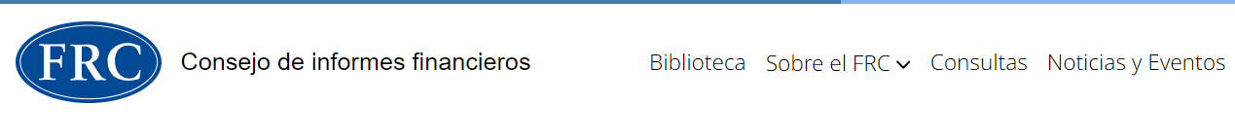
FRC lanza un estudio de mercado sobre el mercado de garantía de sostenibilidad del Reino Unido
TIPOS DE NOTICIAS: ANUNCIO DE CONSULTA
PUBLICADO: 21 DE MARZO DE 2024
El Consejo de Información Financiera (FRC) ha anunciado hoy el lanzamiento de su primer estudio de mercado para examinar el mercado del Reino Unido de servicios de garantía de sostenibilidad. El estudio tiene como objetivo garantizar que este mercado en rápido crecimiento funcione de manera efectiva y proporcione una garantía de alta calidad sobre los informes de sostenibilidad de las empresas.
Es la primera vez que la FRC realiza un estudio de mercado, que es una poderosa herramienta regulatoria para explorar en profundidad cuestiones dentro de un mercado y puede conducir a propuestas para mejorar el funcionamiento del mercado en beneficio de todas las partes interesadas.
El mercado para proporcionar garantía independiente sobre la información de sostenibilidad divulgada por las empresas del Reino Unido se ha expandido rápidamente en los últimos años. En 2022, el 84% de las empresas del FTSE 100 obtuvieron algún nivel de garantía externa sobre sus informes de sostenibilidad, frente al 68% en 2020.
Dado que algunas de las principales firmas de auditoría son proveedores importantes en este mercado, además de realizar auditorías legales, la FRC quiere comprender las posibles implicaciones para la competencia y la resiliencia en el mercado de auditoría legal del Reino Unido.
Las áreas clave que explorará el estudio de mercado del FRC incluyen:
- Elección, calidad y competencia en el mercado de garantía de la sostenibilidad
- Restricciones de capacidad y barreras de entrada o expansión
- Impactos potenciales del cambio de regulaciones internacionales
- Cualquier interacción entre los mercados de garantía de la sostenibilidad y de auditoría legal
Mark Babington, Director Ejecutivo de Normas Regulatorias del FRC, dijo:
"Los inversores y otras partes interesadas confían cada vez más en los informes de sostenibilidad de las empresas y, como consecuencia, en la seguridad proporcionada sobre esa información. Es vital que el mercado de servicios de garantía de la sostenibilidad funcione correctamente, proporcionando una garantía independiente y de alta calidad sin crear costos y cargas excesivos. sobre las empresas y sus informes.
"Al promover la transparencia y altos estándares en esta área, podemos apoyar los esfuerzos de las empresas del Reino Unido para suministrar información de alta calidad a los mercados financieros que permita oportunidades de crecimiento e inversión en toda la economía del Reino Unido".
El FRC invita a todas las partes interesadas a enviar comentarios y evidencia sobre el mercado de garantía de sostenibilidad antes del 13 de junio de 2024. Se espera que el estudio de mercado concluya a principios de 2025.
También puede obtener más información sobre este estudio de mercado y su importancia en nuestro último podcast En conversación con nuestra Directora de Política de Competencia, Laura Warren.

FRC lanza estudio de mercado sobre el mercado de aseguramiento de la sostenibilidad
PUBLICADO: 21 DE MARZO DE 2024
Kate O'Neill, Directora de Participación de Partes Interesadas y Asuntos Corporativos del FRC, se sienta con la Directora de Política de Competencia del FRC, Laura Warren, para discutir el lanzamiento del Estudio de Mercado sobre el mercado de garantía de sostenibilidad del Reino Unido.
También puedes escuchar en Apple Podcasts y Spotify.
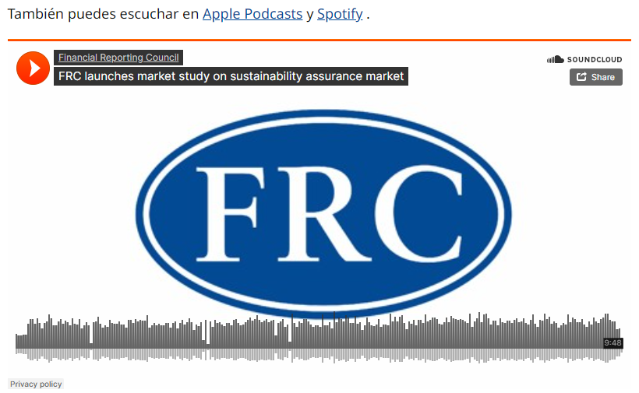
Transcripción
0:09
Hola y bienvenidos a otro FRC en conversación. Mi nombre es Kate O'Neill. Soy la Directora de Participación de Partes Interesadas y Asuntos Corporativos aquí en el FRC y hoy nos acompaña Laura Warren, Directora de Política de Competencia del FRC. Bienvenida, Laura. Hola Kate. Ahora Laura, hoy hemos publicado un documento muy interesante y diferente para el FRC hablando sobre el hecho de que vamos a realizar nuestro primer estudio de mercado. Entonces, antes de entrar en materia, ¿qué es un estudio de mercado, cómo lo utiliza un regulador y cómo lo lleva a cabo?
0:44
Bueno, sí, Kate, es nuevo para el FRC. Por lo tanto, los estudios de mercado son una poderosa herramienta regulatoria que permite a reguladores como el FRC explorar cuestiones en un mercado. Pueden conducir a una variedad de resultados que incluyen conocimientos más completos sobre los problemas y, potencialmente, si detecta problemas o inquietudes, propuestas para mejorar el funcionamiento de un mercado. Muchos reguladores tienen la capacidad de realizar estudios de mercado, tienen poderes y estamos muy interesados ​​en desarrollar nuestra capacidad y capacidad para realizar estudios de mercado también.
1:12
Cuando dices mercado, supongo que, dado el mandato del FRC, estás hablando del mercado de auditoría. Sí. Obviamente, lo que más nos preocupa, como sabemos a través de nuestros objetivos estratégicos, es cómo funciona el mercado de auditoría. Estamos interesados ​​en asegurarnos de que sea resiliente y que tenga competencia y opciones. Y luego, obviamente, también nos preocupamos por cualquier cosa que pueda tener un impacto o tener relación con el funcionamiento del mercado de auditoría. Entonces, no sólo el mercado de auditoría corporativa, por lo tanto, también podríamos estar interesados ​​en el mercado de auditoría local o cualquier cosa que tenga que ver con aseguramiento o cualquier cosa que pueda tener una implicación para cumplir con nuestros objetivos estratégicos. Acabas de hablar de la palabra seguridad. El tema en el que se va a centrar este estudio de mercado
1:52
es la garantía de la sostenibilidad y el mercado que se está desarrollando rápidamente en torno a eso. Quiero decir, ¿quiere darnos una idea de lo que quiere decir o de lo que realmente queremos saber sobre la garantía de sostenibilidad en este momento? Sí, como dijiste, Kate, creemos que este es un mercado que cambia y evoluciona rápidamente. Sabemos que en 2022, el 84% de las empresas del FTSE 100 que informaron información sobre sostenibilidad recibieron garantía, frente al 68% de esas empresas en 2020. Y creemos que los desarrollos en este mercado de garantía de sostenibilidad podrían tener implicaciones para el suministro de auditoría legal porque Sé que las empresas de auditoría ofrecen garantía de sostenibilidad
2:31
así como auditoría legal. Por eso, estamos realmente interesados ​​en comprender qué está sucediendo en el mercado de seguros. Estamos realmente interesados ​​en explorar si está funcionando de manera efectiva, si está produciendo un control de alta calidad para respaldar la producción de informes útiles y confiables para los inversores. Y queremos ser realmente conscientes y preocupados de que esto no genere cargas y costos indebidos para las empresas. Sí. Y eso es mucho, Laura, porque supongo que para muchas personas seguridad puede significar cosas diferentes. La gente puede decir que tiene que venir del auditor, pero hay otros proveedores de aseguramiento, no sólo las firmas de auditoría, ¿verdad? Eso es absolutamente correcto. Hay muchas empresas que no son de auditoría, incluidas empresas de ingeniería,
3:10
consultores de sostenibilidad e inspecciones y organismos de certificación específicos de la industria que brindan esta garantía. Y, de hecho, creo que sabemos que en 2022 menos de la mitad de las garantías de las empresas del FTSE 100 las proporcionaban firmas de auditoría. Así que sabemos que hay una rica combinación de proveedores en este momento y estamos interesados ​​en entender más acerca de dónde obtienen las empresas sus garantías y si tienen suficientes opciones y si están consiguiendo el tipo adecuado de proveedor para entregar. un producto de garantía de alta calidad para ellos. Y es interesante, supongo que la gente dice esto todo el tiempo. Toda el área de sostenibilidad está en el panorama internacional y es un poco acrónimo.
3:49
sopa. Hay cambios masivos en el ámbito de los requisitos regulatorios internacionales, como la Directiva de Informes de Sostenibilidad Corporativa de la UE, CSRD y también los estándares en desarrollo de la Junta de Estándares Internacionales de Sostenibilidad aquí en el Reino Unido. Probablemente estén surgiendo otras cosas en lugares como Estados Unidos y otras jurisdicciones. Entonces, ya saben, ¿es eso lo que impulsa este tipo de área en expansión de los seguros de sostenibilidad o se ha estado construyendo de manera constante dado que la sostenibilidad se ha convertido en una parte clave de cualquier agenda corporativa y sus informes? Así que creo que es un poco de ambas cosas, Kate, pero en realidad somos...
4:27
Vemos que somos muy conscientes de los avances que están ocurriendo a nivel internacional y parte del estudio de mercado analiza eso y lo que eso significa para el mercado de garantía de sostenibilidad del Reino Unido. Y usted mencionó CSRD, estamos particularmente interesados ​​en las implicaciones que esto tendrá para el mercado, dado que CSRD requerirá que las grandes empresas publiquen información de sostenibilidad específica y cierta seguridad limitada sobre esta información. Y sabemos que eso tendrá implicaciones para algunas empresas del Reino Unido y para algunos proveedores de seguros. Así que creo que es una combinación de ambos, pero estamos muy interesados ​​en entender qué podrían tener esos desarrollos regulatorios que usted mencionó, qué podrían afectar a nuestro mercado y cómo eso podría evolucionar como resultado de esos
5:06
desarrollos. Y sí, quiero decir que es bastante interesante, usted mencionó el mercado de auditoría legal. ¿Cree que las grandes, llamémoslas seis firmas de auditoría, están dominando actualmente el mercado de aseguramiento de la sostenibilidad o está repartido entre todos esos diferentes organismos a los que hizo referencia anteriormente: firmas de ingeniería, consultorías, etc.? ¿O está usted viendo que se está construyendo un dominio real en las empresas de auditoría? Entonces, en este momento, creo que no tenemos suficiente información para comprender realmente cuál es la situación en las empresas más grandes del Reino Unido. Así que creo que en 2022 sabremos que el 42% de la garantía obtenida por las empresas de Footsie 100 fue proporcionada por
5:46
firmas de auditoría. Pero aparte de eso, no sabemos cuál es el panorama para el conjunto del Footsie 350 y, de hecho, para otras empresas, empresas privadas. Por lo tanto, parte del estudio de mercado explorará esto con más detalle y, con suerte, generará un conjunto de información más rico y útil sobre lo que realmente está sucediendo en el mercado, quién brinda seguridad a todas las grandes empresas del Reino Unido. Y Laura, parece un estudio de mercado muy amplio y tal vez todos estén siempre diseñados para ser así. ¿Cómo vamos a emprender el proceso de consulta aquí en el FRC? Si absolutamente. Por eso lanzamos un documento de estudio de mercado. El documento de lanzamiento establece algunas áreas de preguntas que nos interesaría mucho escuchar de las partes interesadas y les estamos dando a las partes interesadas
6:24
oportunidad de comentar, proporcionar información por escrito antes del 13 de junio y luego estaremos en vivo. También queremos comenzar a interactuar con las partes interesadas directamente a través de reuniones y mesas redondas y estamos muy interesados ​​en escuchar a cualquiera que pueda estar interesado, que pueda tener opiniones sobre el mercado de garantía de sostenibilidad, para que venga y hable con nosotros. Estoy muy interesado en participar en cualquier forma que las partes interesadas consideren más útil para que podamos obtener la mayor cantidad de opiniones, información y conocimientos buenos, útiles y ricos para informar el estudio de mercado.
6:53
Eso ya suena como un universo de partes interesadas muy amplio. Supongo que la gente puede encontrar mucha información en nuestro sitio web aquí en el FRC. Si quieren descubrir cómo participar en esas mesas redondas o tal vez incluso ofrecerse a realizar algunas ellos mismos usando su plataforma para que participe el FRC, sería absolutamente fantástico. Estamos muy interesados ​​en escuchar a cualquiera que esté interesado. Y si existe la oportunidad de organizar una mesa redonda para nosotros, sería fantástico, ¿verdad? Lo mismo ocurre con todo este compromiso. Probablemente escucharemos una narrativa amplia y rica sobre hacia dónde acuden las personas en busca de seguridad, dónde están las brechas, etcétera. Pero, ¿cuáles son los posibles resultados o acciones que podrían derivarse del estudio? Quiero decir
7:32
dependiendo de los hallazgos, por supuesto, sí. Totalmente dependiendo de los hallazgos. Pero sí creemos que este estudio tiene el potencial de influir ciertamente en el futuro trabajo político y el enfoque del FRC en relación con el aseguramiento. Y si encontramos implicaciones en las relaciones con los proveedores y en la auditoría legal, obviamente también en nuestro pensamiento y trabajo en relación con el mercado de la auditoría legal. Y luego creemos que aquí también tenemos la oportunidad potencial de influir e informar cualquier decisión que tome el gobierno del Reino Unido en términos de políticas y desarrollos regulatorios relacionados con la garantía de sostenibilidad. Y más allá de eso, dependiendo de lo que encontremos, podemos encontrar acciones específicas que creemos que las empresas que están
8:10
precios en este mercado, las firmas de auditoría o los proveedores de firmas que no son de auditoría, las compañías que reciben la garantía y otras partes interesadas relevantes, incluidos los inversores, pueden querer tomar para asegurarse de que el mercado esté funcionando bien. Y quiero decir que este es el comienzo de nuestro primer estudio de mercado, lo cual es genial. ¿Vamos a utilizar esto como una herramienta con más regularidad? ¿Crees que Laura, cuando analizamos los impactos en los mercados, los impactos en las partes interesadas, donde hay temas en desarrollo sobre los cuales el FRC considera que está dentro de su competencia realizar una investigación adecuada? Si absolutamente. Así que señalamos en nuestro presupuesto y plan de negocios para 2025, nuestra intención de desarrollar nuestra capacidad y capacidad,
8:49
el estudio de mercado. Entonces este es el primero. Es una gran oportunidad para observar el área en evolución para nosotros. Y ciertamente, esta es una herramienta de estudios de mercado que se puede utilizar para explorar otras cuestiones e inquietudes que las partes interesadas puedan tener en relación con el mercado de auditoría o los mercados asociados y realmente nos brinda la oportunidad de profundizar en los detalles para explorar algunas de las cosas que podrían ser de interés para nuestro universo de partes interesadas, ¿verdad? Bueno, Laura, nos comunicaremos contigo una vez que los estudios de mercado estén en marcha, tal vez en uno de los momentos importantes para escuchar el tipo de cosas que estás escuchando, las sorpresas, las noticias no tan sorprendentes que estamos escuchando de las partes interesadas. esta zona en rápido desarrollo. Entonces
9:28
gracias laura. Y supongo que su petición final a la gente sería: si están interesados, vayan al sitio web para obtener detalles sobre cómo participar. Por favor, hazlo. Estamos muy interesados ​​en saber de usted. Muchas gracias Laura. Gracias.

